课程名称 算法分析与设计 学号 1807004512 学生姓名 王纳 教师 井超
专业 | 数据科学与大数据技术 | 实验室名称 |  | 实验时间 | 2020.03.29
实验名称
减治法求解问题
实验目的
掌握减治算法的问题描述、算法设计思想、程序设计
实验题目
减治法求解约瑟夫斯问题
实验源代码
def Joseph(n,m):
a =[i for i in range(1,n+1)]
print(a)
m = m
while len(a) >= 1:
if len(a) >= m:
print(a[m-1])
# del a[m-1]
a = a[m:] + a[:m-1]
print(a)
else:
if (m%len(a)-1) != -1:
print(a[m%len(a)-1])
a = a[m%len(a):] + a[:m%len(a)-1]
print(a)
else:
print(a[m%len(a)-1])
a = a[:m%len(a)-1]
print(a)
if __name__ == '__main__':
n,m = input('please your n and m:').split()
Joseph(int(n),int(m))
实验结果（给出题目的运行结果（插入运行结果截图））
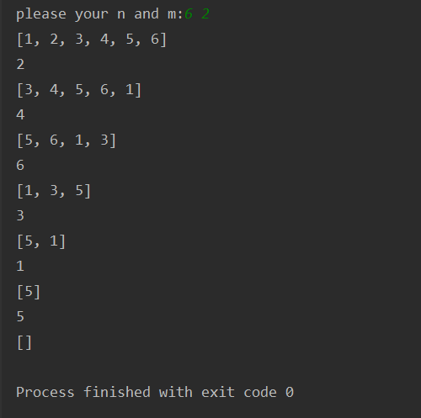

格式要求：各单元格空白行尽量少。
提交要求：电子版，文件命名中将学号和姓名具体化。

